Chci být školákem!

Miniškolička v přírodě pro předškoláky

Kdy: 22. 3. - 26. 3. 2021
Kde: okolí Základní školy Náměšť nad Oslavou, Husova 579

Informace najdete na www.zshusova.cz

- ÚKOL: Jak ovládáš svoji ručku?

- Měkkou tužkou dokresli zuby pile a dokonči řadu horních kliček.

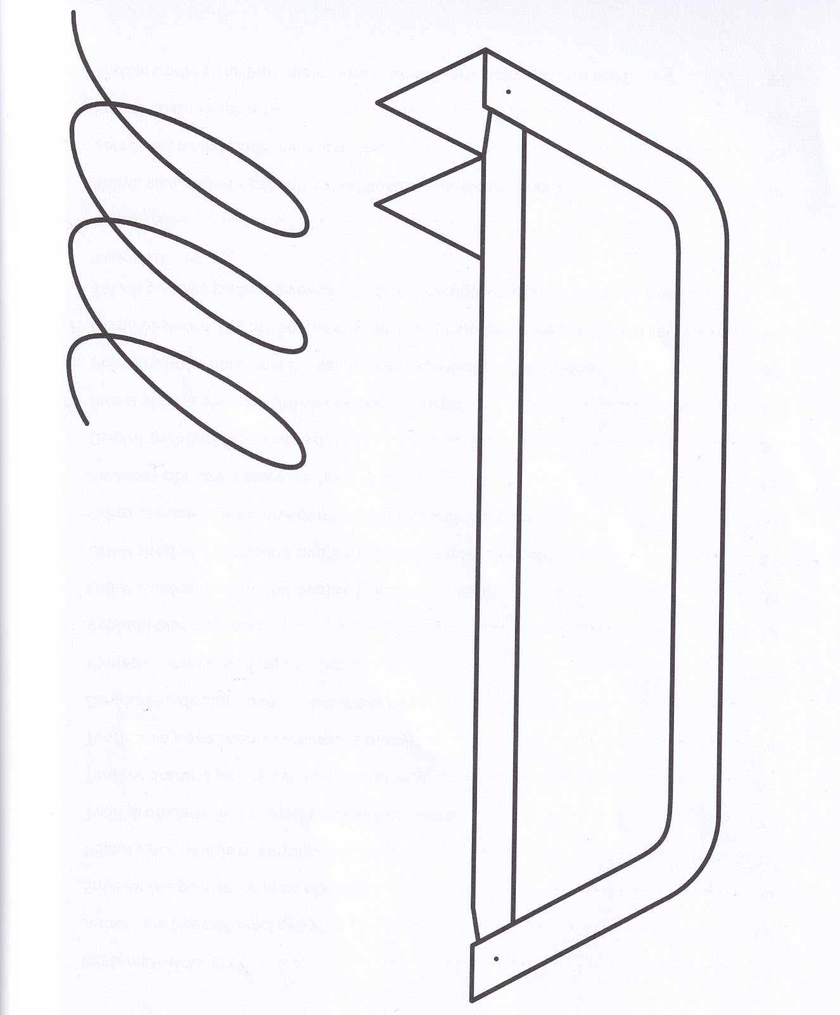
- Na tento list papíru namaluj tatínka, strýce nebo dědečka.

- ÚKOL: Jak se umím obléci…

Sám se obleč k pobytu venku, zavaž si boty. Zvládl jsi to?
Popros rodiče, aby změřili čas, za který jsi to zvládl a napište jej do hrací karty.

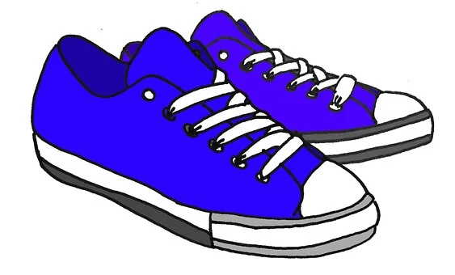

Další úkol hledej na vstupních dveřích do školy:)

